PRODUKTRÜCKRUF
Gummihammer, EAN 8719202585056

Liebe Kund*innen,

MÄC GEIZ legt stets einen hohen Wert auf die Qualität der von uns
vertriebenen Produkte und geht in punkto Sicherheit kein Risiko ein.
Wegen einer möglichen Gesundheitsgefährdung ruft MÄC GEIZ daher folgendes Produkt des Herstellers „Self Import Agencies”, Amsterdam, Niederlande, zurück:

0050004355 Gummihammer 375 g, EAN 8719202585056
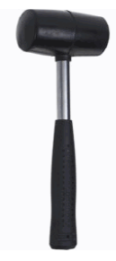

Eine Produktüberprüfung hat ergeben, dass gewisse Grenzwerte erhöht sind, die potenziell als gesundheitsgefährdend eingestuft werden. Daher wird von einer weiteren Verwendung des Produkts abgeraten.

Bitte bringen Sie den Artikel zu uns zurück, Sie erhalten den Kaufpreis selbstverständlich rückerstattet. Ein Kaufbeleg ist nicht notwendig.

Im Falle von Fragen wenden Sie sich bitte an info@mac-geiz.de

Wir danken Ihnen für Ihre Mithilfe und entschuldigen uns für die Unannehmlichkeiten!
Ihr MÄC GEIZ Team!

